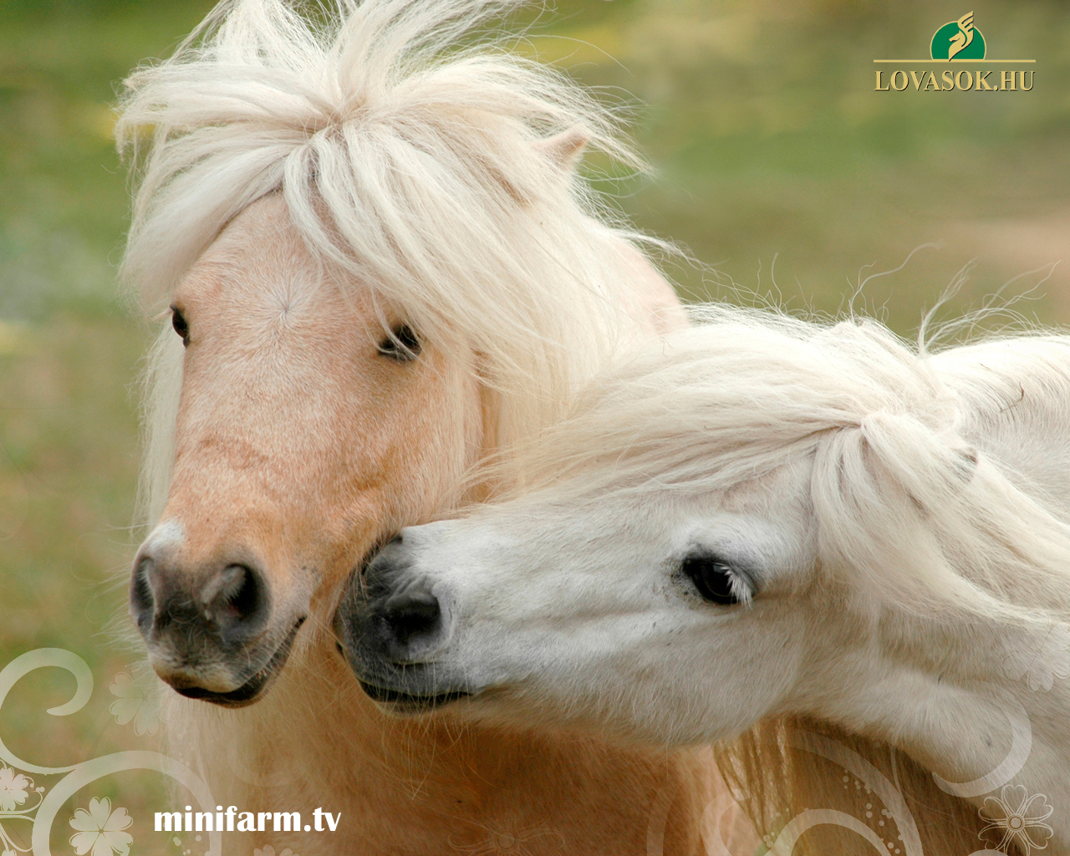

Azt kívánom, bárcsak világosan el tudnám mondani neked, amit érzek. Ezt nem lehet olyan puszta szavakkal megmagyarázni, mint amilyenek ezek.   
*/Mitsuki Kako/*